**Лабораторная работа № 19**

**Тема:** Настройка сетевого доступа

**Цель:** обучиться работе с сетевыми ресурсами: находить и подключать к своему компьютеру сетевые принтеры и папки, устанавливать права доступа к ресурсам и предоставлять другим пользователям доступ к ресурсам своего компьютера.

**Порядок выполнения практической работы:**

1. Изучить теоретический материал.
2. Выполнить предлагаемые задания.
3. Ответить на контрольные вопросы. Отчет должен включать:

* тема, цель;
* ответы на контрольные вопросы;
* скриншоты основных этапов создания сети с описанием.

1. Выполненную работу и отчет по проделанной работе предъявить преподавателю.

**Теоретический материал**

Построение сети

Существует множество способов классификации сетей. Основным критерием классификации принято считать способ администрирования. То есть в зависимости от того, как организована сеть и как она управляется, её можно отнести к локальной, распределённой, городской или глобальной сети. Управляет сетью или её сегментом [сетевой администратор](https://ru.wikipedia.org/wiki/%D0%A1%D0%B5%D1%82%D0%B5%D0%B2%D0%BE%D0%B9_%D0%B0%D0%B4%D0%BC%D0%B8%D0%BD%D0%B8%D1%81%D1%82%D1%80%D0%B0%D1%82%D0%BE%D1%80). В случае сложных сетей их права и обязанности строго распределены, ведётся документация и журналирование действий команды администраторов.

[Компьютеры](https://ru.wikipedia.org/wiki/%D0%9A%D0%BE%D0%BC%D0%BF%D1%8C%D1%8E%D1%82%D0%B5%D1%80) могут соединяться между собой, используя различные среды доступа: медные проводники ([витая пара](https://ru.wikipedia.org/wiki/%D0%92%D0%B8%D1%82%D0%B0%D1%8F_%D0%BF%D0%B0%D1%80%D0%B0)), оптические проводники ([оптические кабели](https://ru.wikipedia.org/wiki/%D0%9E%D0%BF%D1%82%D0%B8%D1%87%D0%B5%D1%81%D0%BA%D0%BE%D0%B5_%D0%B2%D0%BE%D0%BB%D0%BE%D0%BA%D0%BD%D0%BE)) и через радиоканал (беспроводные технологии). Проводные, оптические связи устанавливаются через [Ethernet](https://ru.wikipedia.org/wiki/Ethernet" \o "Ethernet) и прочие средства. Отдельная локальная вычислительная сеть может иметь связь с другими локальными сетями через шлюзы, а также быть частью глобальной вычислительной сети (например, [Интернет](https://ru.wikipedia.org/wiki/%D0%98%D0%BD%D1%82%D0%B5%D1%80%D0%BD%D0%B5%D1%82)) или иметь подключение к ней.

Чаще всего локальные сети построены на технологиях [Ethernet](https://ru.wikipedia.org/wiki/Ethernet" \o "Ethernet). Следует отметить, что ранее использовались протоколы [Frame Relay](https://ru.wikipedia.org/wiki/Frame_Relay" \o "Frame Relay), [Token ring](https://ru.wikipedia.org/wiki/Token_ring" \o "Token ring), которые на сегодняшний день встречаются всё реже, их можно увидеть лишь в специализированных лабораториях, учебных заведениях и службах.

Для построения простой локальной сети используются [маршрутизаторы](https://ru.wikipedia.org/wiki/%D0%9C%D0%B0%D1%80%D1%88%D1%80%D1%83%D1%82%D0%B8%D0%B7%D0%B0%D1%82%D0%BE%D1%80), [коммутаторы](https://ru.wikipedia.org/wiki/%D0%A1%D0%B5%D1%82%D0%B5%D0%B2%D0%BE%D0%B9_%D0%BA%D0%BE%D0%BC%D0%BC%D1%83%D1%82%D0%B0%D1%82%D0%BE%D1%80), точки беспроводного доступа, беспроводные маршрутизаторы, [модемы](https://ru.wikipedia.org/wiki/%D0%9C%D0%BE%D0%B4%D0%B5%D0%BC) и сетевые адаптеры. Реже используются преобразователи (конвертеры) среды, усилители сигнала (повторители разного рода) и специальные антенны.

Маршрутизация в локальных сетях используется примитивная, если она вообще необходима. Чаще всего это статическая либо динамическая маршрутизация (основанная на протоколе [RIP](https://ru.wikipedia.org/wiki/RIP2)).

Иногда в локальной сети организуются *рабочие группы* — формальное объединение нескольких компьютеров в группу с единым названием.

[Сетевой администратор](https://ru.wikipedia.org/wiki/%D0%A1%D0%B5%D1%82%D0%B5%D0%B2%D0%BE%D0%B9_%D0%B0%D0%B4%D0%BC%D0%B8%D0%BD%D0%B8%D1%81%D1%82%D1%80%D0%B0%D1%82%D0%BE%D1%80) — человек, ответственный за работу локальной сети или её части. В его обязанности входит обеспечение и контроль физической связи, настройка активного оборудования, настройка общего доступа и предопределённого круга программ, обеспечивающих стабильную работу сети.

Технологии локальных сетей реализуют, как правило, функции только двух нижних уровней модели [OSI](https://ru.wikipedia.org/wiki/%D0%A1%D0%B5%D1%82%D0%B5%D0%B2%D0%B0%D1%8F_%D0%BC%D0%BE%D0%B4%D0%B5%D0%BB%D1%8C_OSI) - физического и канального. Функциональности этих уровней достаточно для доставки кадров в пределах стандартных топологий, которые поддерживают LAN: звезда, общая шина, кольцо и дерево. Однако из этого не следует, что компьютеры, связанные в локальную сеть, не поддерживают протоколы уровней, расположенных выше канального. Эти протоколы также устанавливаются и работают на узлах локальной сети, но выполняемые ими функции не относятся к технологии LAN.

Адресация

В локальных сетях, основанных на протоколе [IPv4](https://ru.wikipedia.org/wiki/IPv4), могут использоваться специальные адреса, назначенные [IANA](https://ru.wikipedia.org/wiki/IANA) (стандарты [RFC 1918](https://tools.ietf.org/html/rfc1918) и [RFC 1597](https://tools.ietf.org/html/rfc1597)):

* 10.0.0.0—10.255.255.255;
* 172.16.0.0—172.31.255.255;
* 192.168.0.0—192.168.255.255.

Такие адреса называют [*частными*](https://ru.wikipedia.org/wiki/%D0%A7%D0%B0%D1%81%D1%82%D0%BD%D1%8B%D0%B9_IP-%D0%B0%D0%B4%D1%80%D0%B5%D1%81), *внутренними*, *локальными* или *«серыми»*; эти адреса не доступны из сети Интернет. Необходимость использовать такие адреса возникла из-за того, что при разработке протокола IP не предусматривалось столь широкое его распространение, и постепенно адресов стало не хватать. Для решения этой проблемы был разработан протокол [IPv6](https://ru.wikipedia.org/wiki/IPv6), однако он пока малопопулярен. В различных непересекающихся локальных сетях адреса могут повторяться, и это не является проблемой, так как доступ в другие сети происходит с применением технологий, подменяющих или скрывающих адрес внутреннего узла сети за её пределами — [NAT](https://ru.wikipedia.org/wiki/NAT) или [прокси](https://ru.wikipedia.org/wiki/%D0%9F%D1%80%D0%BE%D0%BA%D1%81%D0%B8-%D1%81%D0%B5%D1%80%D0%B2%D0%B5%D1%80) дают возможность подключить ЛВС к глобальной сети (WAN). Для обеспечения связи локальных сетей с глобальными применяются [маршрутизаторы](https://ru.wikipedia.org/wiki/%D0%9C%D0%B0%D1%80%D1%88%D1%80%D1%83%D1%82%D0%B8%D0%B7%D0%B0%D1%82%D0%BE%D1%80) (в роли [шлюзов](https://ru.wikipedia.org/wiki/%D0%A1%D0%B5%D1%82%D0%B5%D0%B2%D0%BE%D0%B9_%D1%88%D0%BB%D1%8E%D0%B7) и [файрволов](https://ru.wikipedia.org/wiki/%D0%9C%D0%B5%D0%B6%D1%81%D0%B5%D1%82%D0%B5%D0%B2%D0%BE%D0%B9_%D1%8D%D0%BA%D1%80%D0%B0%D0%BD" \o "Межсетевой экран)).

Конфликт IP адресов — распространённая ситуация в локальной сети, при которой в одной IP-подсети оказываются два или более компьютеров с одинаковыми IP-адресами. Для предотвращения таких ситуаций и облегчения работы сетевых администраторов применяется протокол [DHCP](https://ru.wikipedia.org/wiki/DHCP), позволяющий компьютерам автоматически получать IP-адрес и другие параметры, необходимые для работы в сети [TCP/IP](https://ru.wikipedia.org/wiki/TCP/IP).

**Задание для выполнения практической работы:**

***Изучите последовательность организации одноранговой сети и настроек сетевого доступа***

1. Для всех компьютеров присоедините сетевые адаптеры рабочих станций, входящих в рабочую группу, к хабу рабочей группы, используя кабель пятой категории с RJ-45 коннекторами.
2. Запустите те компьютеры, которые будут объединены в индивидуальные рабочие группы.

**Для того, чтобы начать создание одноранговой сети для рабочей группы, запустите «Мастер настройки сети», выполните следующие действия на одном компьютере каждой сети:**

1. Щелкните **Пуск**, затем щелкните **Панель управления**.
2. Щелкните **Сетевые подключения**, а затем на правой панели щелкните **Установить домашнюю сеть или сеть малого офиса**.
3. На странице **Мастер настройки сети** щелкните **Далее**.

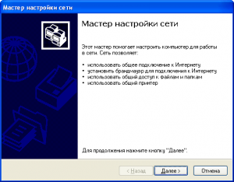

1. На следующей странице просмотрите требования и,  убедившись, что все соответствует, щелкните **Далее.**

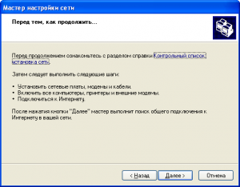

1. На странице **Выберите метод подключения** щелкните **Другое** и затем щелкните **Далее**.

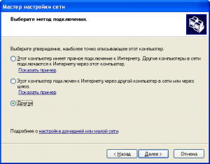

1. На странице **Другие способы подключения к Интернету** щелкните **Этот компьютер принадлежит к сети, не имеющей подключения к Интернету**, затем щелкните **Далее**.

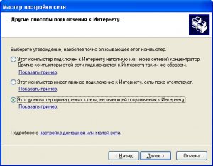

1. В текстовое поле **Описание** введите w
2. В текстовое поле **Имя компьютера**введите уникальное имя (например: STUDENTA), называя тем самым свою рабочую станцию в сети, а затем щелкните **Далее**.

Замечание: Когда вы даете имя своему компьютеру, убедитесь, что это имя уникально в данной рабочей группе. Именуйте компьютеры последовательно, например,  StudentB, StudentC, StudentD и так далее.

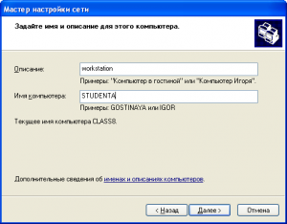

1. На странице **Задайте имя для вашей сети** смените стандартное имя  **Рабочей группы** на

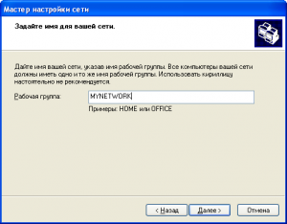

1. На странице **Все готово для применения сетевых параметров** проверьте установки и затем щелкните **Далее** для того, чтобы начать процесс создания сетевого соединения.

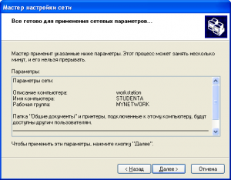

1. На следующей странице щелкните **Просто завершить работу мастера**, а затем щелкните **Далее**.

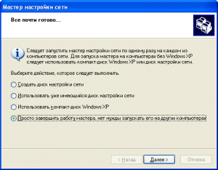

1. На странице **Завершение работы мастера настройки сети** щелкните **Готово.**
2. Если вам будет предложено перезагрузить ваш компьютер, то щелкните **Да.**
3. Начните работу на своем компьютере.
4. Пусть учащиеся запустят «**Мастер настройки сети**» (шаги с 3 по 13) на остальных компьютерах в каждой сети, чтобы подключить их к рабочей группе **MYNETWORK**

**Для проверки работы одноранговой сети необходимо  создать папку для совместного использования на каждом компьютере.**

1. Щелкните **Пуск**, отметьте **Все программы**, щелкните **Стандартные**, и затем щелкните **Проводник**.
2. На левой панели щелкните **Мои документы**.
3. В открывшемся окне щелкните **Файл**, затем отметьте **Создать**, и щелкните **Папка**.
4. Введите Имя папки, которое состоит из вашего имени и слова **Папка** (например: Папка Миши), и нажмите **Enter**.
5. В окне **Мои документы** щелкните правой кнопкой мыши по только что созданной папке и выберите пункт меню **Общий доступ и безопасность**.
6. Во вкладке **Доступ**щелкните **Открыть общий доступ к этой папке**  и нажмите
7. В правой половине открывшегося окна дважды щелкните по только что созданной папке.
8. В открывшемся окне щелкните **Файл**, отметьте **Создать** и щелкните **Текстовый документ.**
9. Введите имя документа (используйте ваше имя для названия файла) и нажмите **Enter**.
10. Дождитесь, пока остальные учащиеся создадут файлы в директории для совместного использования.

Для доступа учащихся к совместно используемым файлам, созданным на других компьютерах, необходимо следовать  указаниям:

1. Щелкните **Пуск**, отметьте **Все программы**, щелкните **Стандартные**, а затем щелкните на **Проводник**.
2. На левой панели щелкните **Сетевое окружение,** а затем щелкните **Отобразить компьютеры рабочей группы**.

Замечание: теперь вы можете увидеть список компьютеров рабочей группы сети **MYNETWORK**.

1. На правой панели дважды щелкните по какому-либо компьютеру (не своему) для того, чтобы найти файлы, созданные другими студентами для совместного пользования.
2. На правой панели дважды щелкните по одной из созданных папок для получения доступа к файлам, созданным другими студентами
3. На правой панели дважды щелкните по имени файла, чтобы открыть его. Итак, вы получили удаленный доступ к файлам на другом компьютере.

**Контрольные вопросы:**

1. Что такое локальная сеть?
2. Назовите виды топологии сети?
3. Опишите принцип топологии «звезда».